PLANO DE AULA
 | NOME COMPLETO DA ESCOLA: CEMI-Centro Educacional Municipal de Iomerê  DIRETORA: Marta Maria Falchetti  COORDENADORA: Tânia Gonçalves da Silva Bressan  ORIENTADORA: Marinez Zanetti Zago  SECRETÁRIA: Roseli Aparecida Fiuza da Rosa Civiero  PROFESSOR: Eliane Andreola  DISCIPLINA: Atendimento Educacional Especializado (AEE)  TURMA: AEE  DATA: 14 de maio de 2020 a 18 de maio de 2020.
ALUNO: Alice Isabeli 2°, Aline 6°, Cristian 6°, David 4°, Eduarda 7°, Emilia 4°, Erick 2°, Erica 6°, Ettori 7°, Felipe 1°, Fellipe 5°, Fernanda 4°, Igor 2°, Lorenzo 2°, Luis Felipe 7°, Maisa 6°, Natalia 4°, Nicolas 6°, Patricia 7°, Raelly 9°, Vinícius 2°, Vitor Renan 4° e Wladimir 4°.

Tempo previsto para a realização: 3 a 4 períodos de 45 minutos.

Habilidades e objetivos da aula:
*Reforçar os cuidados de prevenção do COVID-19;
*Desenvolver a leitura e a escrita;
*Estimular o desenho.
Objetivo Geral do plano de aula do AEE: Trabalhar metodologias alternativas e diferenciadas, para o complemento e suplemento das atividades dos conteúdos do ensino regular, adaptando, reorganizando e dando continuidade ao processo de alfabetização, enfatizando a necessidade de aprendizagem dentro do nível de compreensão e comportamental de cada aluno.
Formas de Avaliação: Complementar e suplementar os conteúdos do ensino regular, através da participação individual do aluno.

Outros:
Estamos na 13° organização do plano de ensino do AEE.
Atividades:
Tema: Prevenção COVID-19.
*Todos os alunos irão ler o livro em PDF Por que Eu Não Posso ir lá fora? Autora: Tatyanny
Fonseca Araújo (leitura visual ou oral dependendo especificidade de cada aluno), também fazer um desenho sobre o livro e a ouvir o áudio feito pela professora Eliane da leitura do livro. ANEXO 1
*Os alunos do 3°, 4°, 5°, 6°, 7° e 9° ano irão ler as plaquinhas sobre os cuidados do COVID-19, em seguida fazer a sua plaquinha como nos modelos. ANEXO 2
Estou à disposição no privado. Professora Eliane Andreola.

ANEXOS
ANEXO 1 –
*Ouvir o áudio da leitura do livro feita pela professora Eliane via WhatsApp;
*Ler o livro em PDF (Por que eu não posso ir lá fora?) Tatyanny Fonseca Araujo.
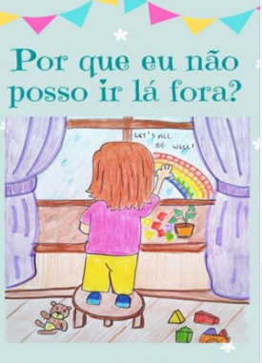

ANEXO 2 –
